
ESCUELA SUPERIOR POLITÉCNICA DEL LITORAL
INSTITUTO DE CIENCIAS MATEMÁTICAS
Matemáticas de Nivel 0 – Ingenierías
Examen de Ubicación
Enero 12 de 2009

Nombre: ________________________________________

VERSIÓN 0

- Al simplificar la expresión , se obtiene:

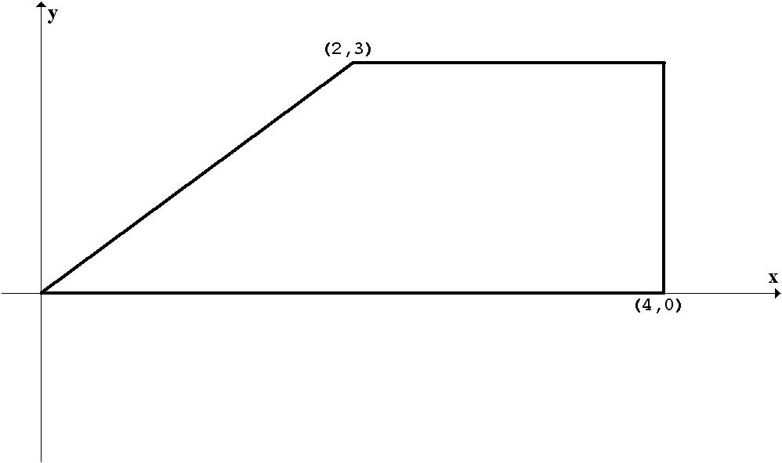

- El área del polígono graficado en el plano cartesiano, es:

- 6 u²
- 9 u²
- 3 u²
- 5 u²
- 12 u²

- Si a una persona después de gastar y de lo que tenía le sobran , entonces la cantidad de dinero que inicialmente tenía era:

- Si los conjuntos son subconjuntos cualesquiera de un conjunto referencial , entonces es VERDAD que:

- Si , entonces
- Si son conjuntos disjuntos, y , entonces
- Si , y , entonces
A
B
C
Re

- El conjunto , está representado por la región sombreada

- Si y , entonces

- Una de las siguientes proposiciones es VERDADERA, identifíquela:

- es una función inyectiva si y sólo si cada elemento del conjunto tiene una única imagen en el conjunto bajo la función
- es una función impar si y sólo si
- Si es una función de en , entonces el rango de es:
- es una función acotada si y sólo si
- es una función estrictamente creciente si y sólo si

- Un maestro propone 16 problemas a un estudiante y le promete 3 puntos por cada uno de los problemas que resuelva bien, a condición de que le quitaría 1 punto por cada uno de los problemas que resuelva mal. Si al final el maestro y el estudiante no se deben puntos, entonces la cantidad de problemas que el estudiante resolvió bien es:

- 2
- 4
- 5
- 6
- 10

- Si y se tiene los predicados y , entonces es VERDAD que:

- El valor numérico de la expresión es:
- 2
- -1
- 1

- Si y son funciones de en , cuyas reglas de correspondencia son respectivamente y , entonces es VERDAD que:

- Una de las siguientes proposiciones es FALSA, identifíquela:

- Una de las siguientes proposiciones es VERDADERA, identifíquela:

- La matriz no es inversible.
- Si tal que , entonces .
- Si y son matrices simétricas, entonces la matriz es simétrica.
- Si en un sistema de ecuaciones lineales no homogéneo, el número de incógnitas es mayor que el número de ecuaciones, entonces el sistema tiene infinitas soluciones.
- Si , entonces

- Una de las siguientes proposiciones es FALSA, identifíquela:

- Al intersecarse dos rectas, dos de los ángulos que se forman miden radianes, entonces la medida de los otros dos ángulos es radianes.
- Si es la medida del ángulo complementario del ángulo que mide 60º, entonces es la medida de un ángulo recto.
- Si es la medida de un ángulo interno de un triángulo rectángulo tal que , entonces .
- Si es la medida del ángulo suplementario de un ángulo que mide , entonces .

- Sea y el predicado , entonces la suma de los elementos dees:

- Si con el mismo volumen de una esfera de se construye un cilindro de manera tal que los radios de ambos cuerpos tengan la misma longitud, entonces la medida de la altura del cilindro es:

- 4 cm
- 3 cm
- 5 cm
- 6 cm
- 2 cm

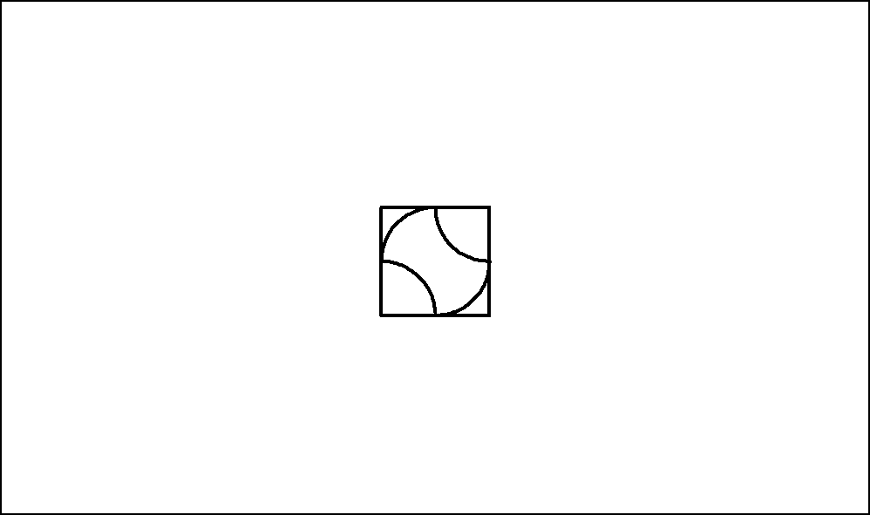
A
B
P
Q
C
D
R
S
- En la figura adjunta ABCD es un cuadrado cuyos lados miden ; P, Q, R y S son los puntos medios de los lados del cuadrado; B y D son los centros de los arcos PQ y RS respectivamente, mientras que el centro de los arcos SP y QR es el centro del cuadrado, entonces es VERDAD que:

- El área de la región sombreada es
- El perímetro de la región sombreada es
- El área de la región no sombreada es
- El perímetro de la región no sombreada es
- La longitud del arco SP es diferente de la longitud del arco PQ

- Identifique la proposición VERDADERA:

- El enunciado: “ y es un número primo” es una proposición.
- Considerando las proposiciones a:“Liga es campeón de América” y b:”el fútbol ecuatoriano mejora”; la traducción al lenguaje formal de la proposición “Liga es campeón de América sólo si el fútbol ecuatoriano mejora” es .
- Si es una proposición falsa, entonces la proposición es verdadera.
- Si la recíproca de la proposición “Cada vez que hay nubes en el cielo, llueve” es verdadera, entonces se puede afirmar que es necesario que llueva para que haya nubes en el cielo.
- La contrarrecíproca de la proposición “El Ecuador está en crisis porque a nivel mundial hay crisis”, es “Si en el Ecuador hay crisis, entonces a nivel mundial hay crisis”.

- Si H₁ y H₂ son las hipótesis de un razonamiento:
H₁: Me sentiré feliz sólo si apruebo los exámenes de ubicación.
H₂: Apruebo los exámenes de ubicación pero no me voy de vacaciones.
Entonces una conclusión para que el razonamiento no sea válido, es:

- No me sentiré feliz o apruebo los exámenes de ubicación.
- Me voy de vacaciones y no apruebo los exámenes de ubicación.
- Apruebo los exámenes de ubicación.
- No me voy de vacaciones.
- No es verdad que si apruebo los exámenes de ubicación me voy de vacaciones.

- El radio de la circunferencia cuyo centro es el mismo que el vértice de la parábola y que además es tangente a la recta , mide:

- Si R es la región del plano cartesiano que corresponde al conjunto solución del sistema de inecuaciones , entonces es VERDAD que:

- R es un segmento circular ubicado en el primero y segundo cuadrante.
- R es un triángulo cuya área mide 9 u².
- R es un sector circular ubicado en el primero y segundo cuadrante.

- El volumen del sólido que se genera al rotar alrededor del eje “Y” la región del plano cartesiano limitada por , es:

